Әлкилеләр 2021 елда төзекләндерү өчен территорияне сайлый алалар.

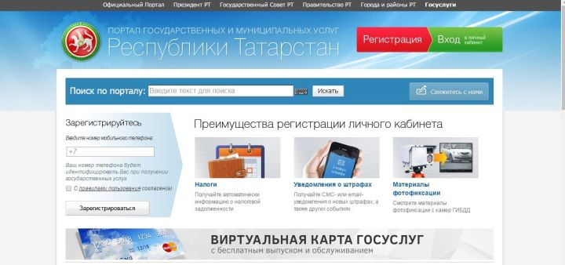

Агымдагы елның 25 августыннан 25 сентябренә кадәр «ТР Дәүләт хезмәтләре» порталында һәм «ТР Хезмәтләре» мобиль кушымтасында 2021 елда төзекләндерү өчен территорияне сайлау буенча беренчел объектларны билгеләү буенча рейтинглы тавыш бирү үткәрелә.

Онлайн-сораштыруда түбәндәге сылтама буенча күчеп катнашырга мөмкин: https://open.tatarstan.ru/polls/-.
Сораштыруда «Әлки районын» сайлыйсыз, шуннан соң объектлар арасында төзекләндерү таләп итә торган территория өчен тавыш бирәсез.

16.09.2020 ел

